2020届经济学双学位（总体）毕业生去向统计结果

一、总体情况
2020年国家发展研究院双学位项目有502名毕业生。截止2020年12月14日，所有毕业生均已填写毕业去向。校内学生共314人，校外学生共188人。
总体毕业去向情况如下图1所示。其中，继续升学共394人，工作共59人，待定共49人。
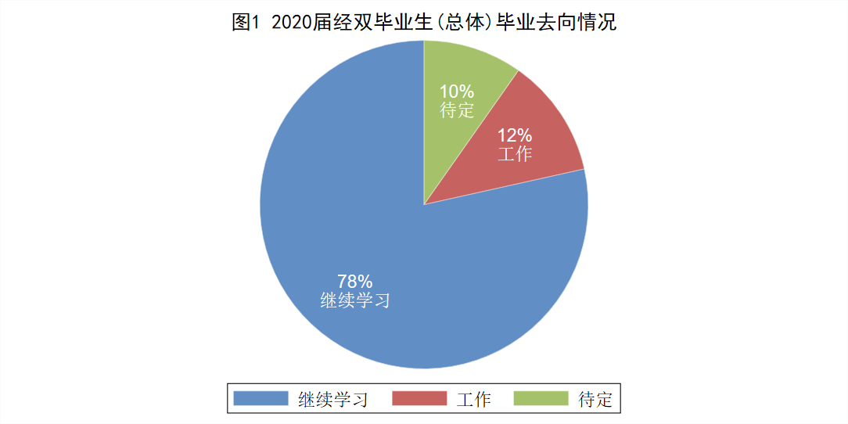

二、升学情况

2.1 继续学习专业统计
在继续学习的394名学生中，有166人升学至经管类专业，228人升学至非经管类专业。
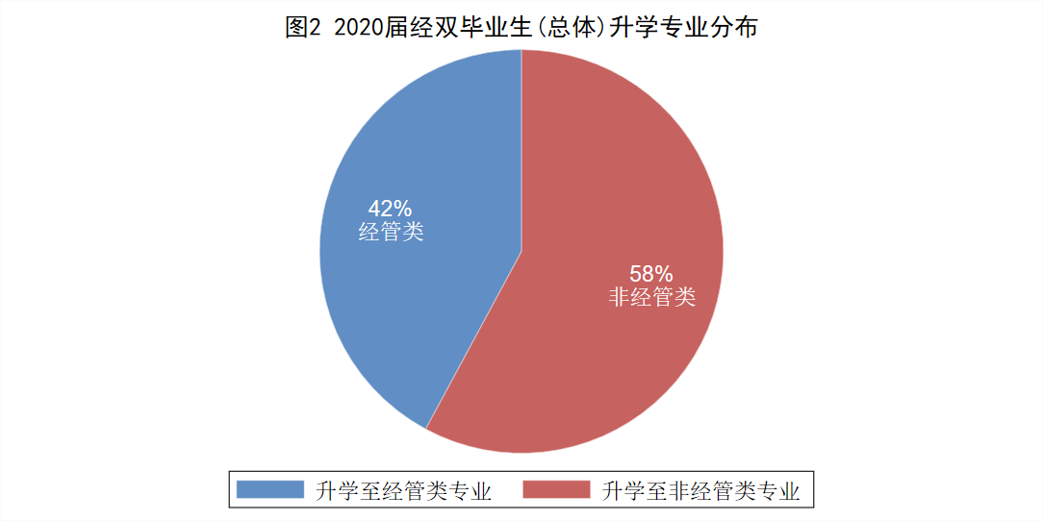
在166名升学至经管类专业的同学中，原专业为经管类专业有19人，由非经管专业转入经管类专业的有147人。
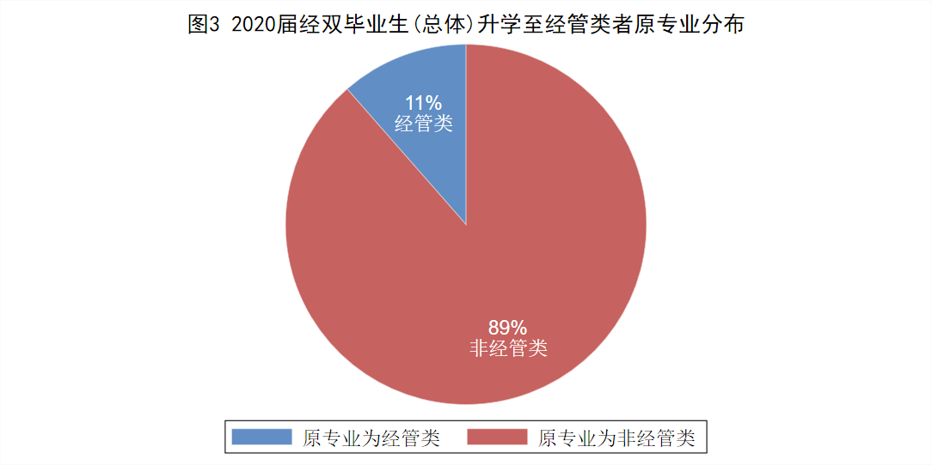

2.2.1国内升学情况统计
在继续学习的394名学生中，有296人升入国内大学，其中有119人升学至经管类专业，177人升学至非经管类专业。
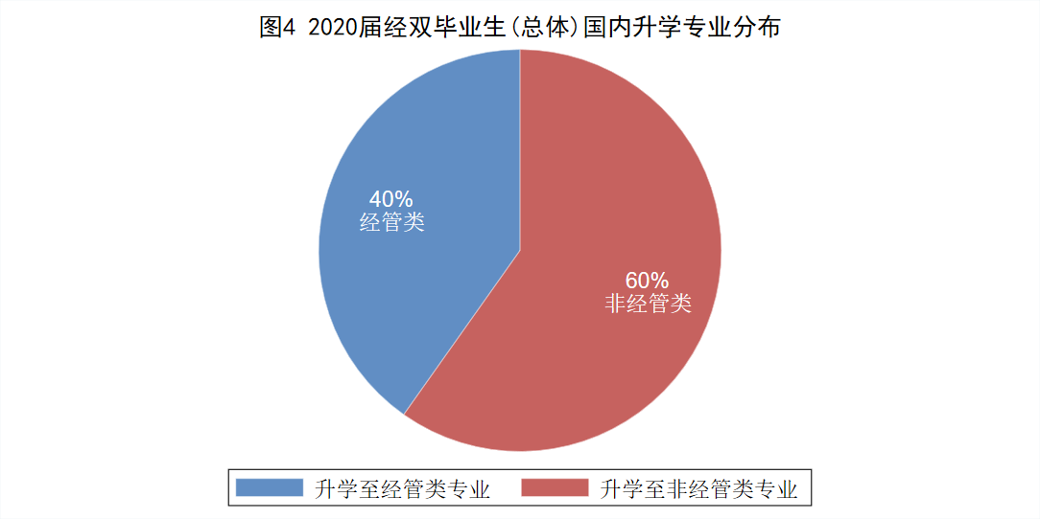
在119名就读经管类专业的同学中，原专业为经管类专业有14人，由非经管专业转入经管类专业的有105人。
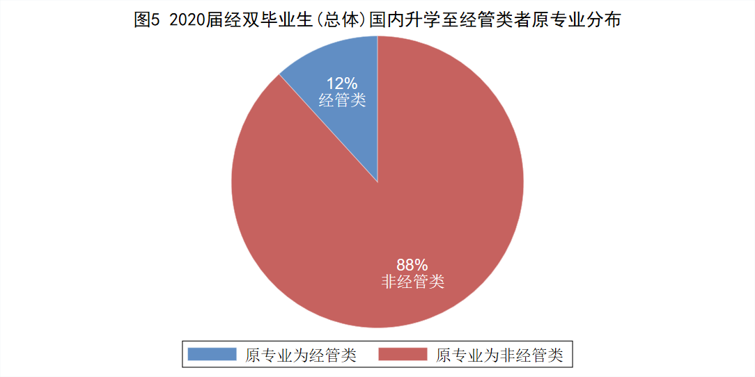

2.2.2国外升学情况统计
在继续学习的394名学生中，有98人升入国外大学，其中，有47人升学至经管类专业，51人升学至非经管类专业。
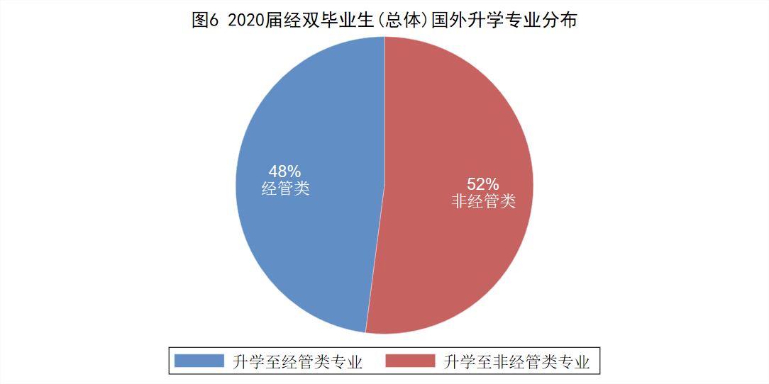
在47名就读经管类专业的同学中，原专业为经管类专业的有5人，由非经管专业转入经管类专业的有42人。
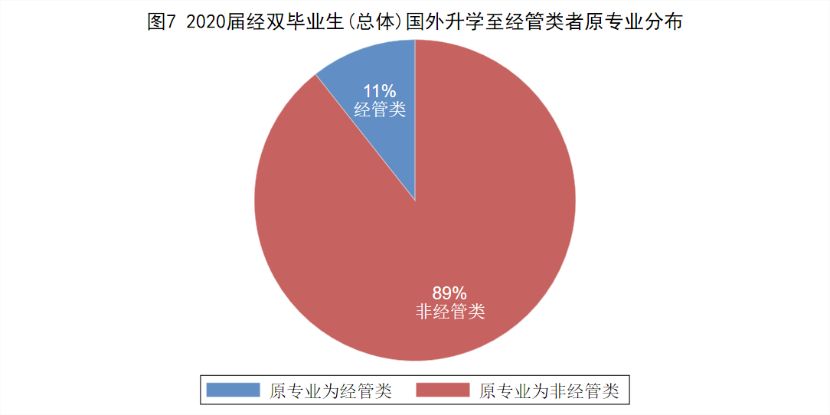

2.3 升学所在国家统计
在继续升学的394名同学生，仍在中国继续深造的学生有296人，去往美国67人，英国17人，新加坡7人，加拿大1人，瑞士1人，法国3人，澳大利亚2人。
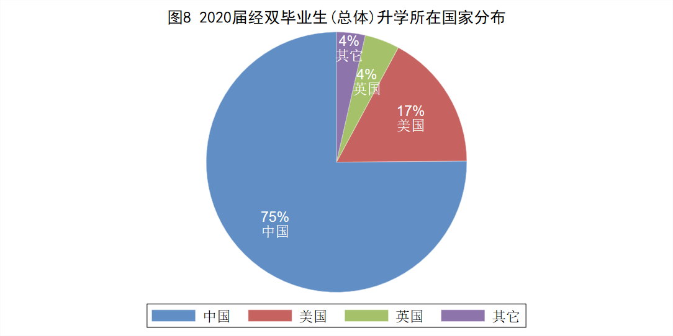

2.4 升学学校情况统计

2.4.1 国内升学情况统计
在继续留在国内升学的296名同学生中，留在本校继续升学的学生共190名，跨学校升学的学生共106名。
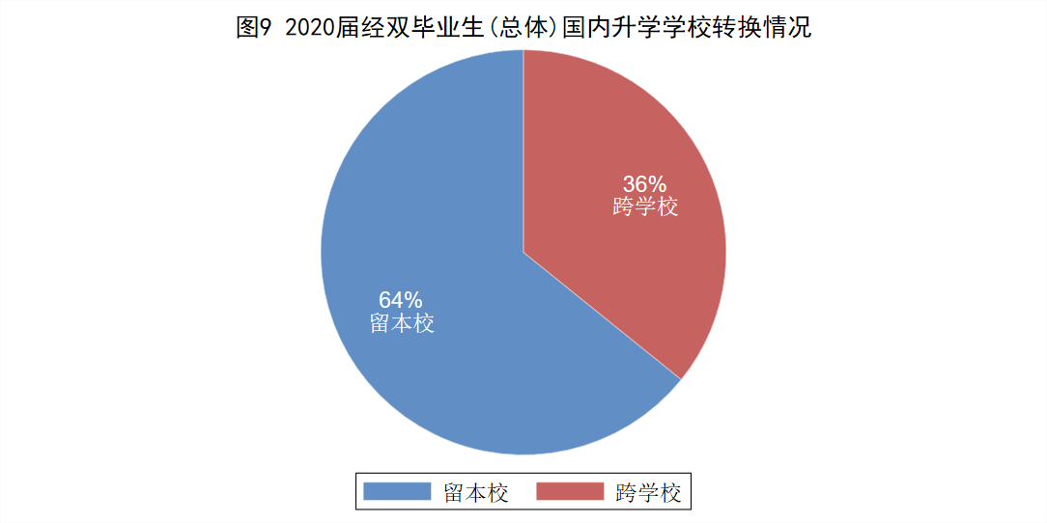
升入北京大学（包括留校和跨校升学）共181人。其中，共有4名同学进入国家发展研究院继续学习，15人升入汇丰商学院，11人升入光华管理学院，3人升入经济学院，其他院系148人。
升入清华大学（包括留校和跨校升学）共39人。其中，升入清华经管学院共14人，升入清华深圳研究生院-经济管理学院共1人，升入五道口金融学院共4人，其他院系20人。
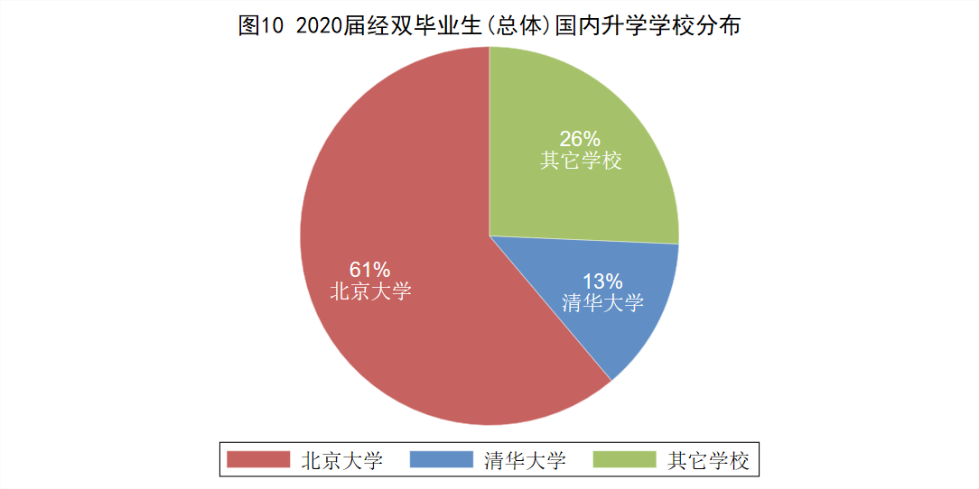

2.4.2 国外升学情况统计

2.4.2.1 美国升学情况
前往美国继续升学的67名毕业生的升学所在学校如下表所示，根据《2021年USNEWS美国大学综合排名》，2020届经双毕业生（总体）升入美国排名前10的大学的人数（共30人）占总人数的52%。
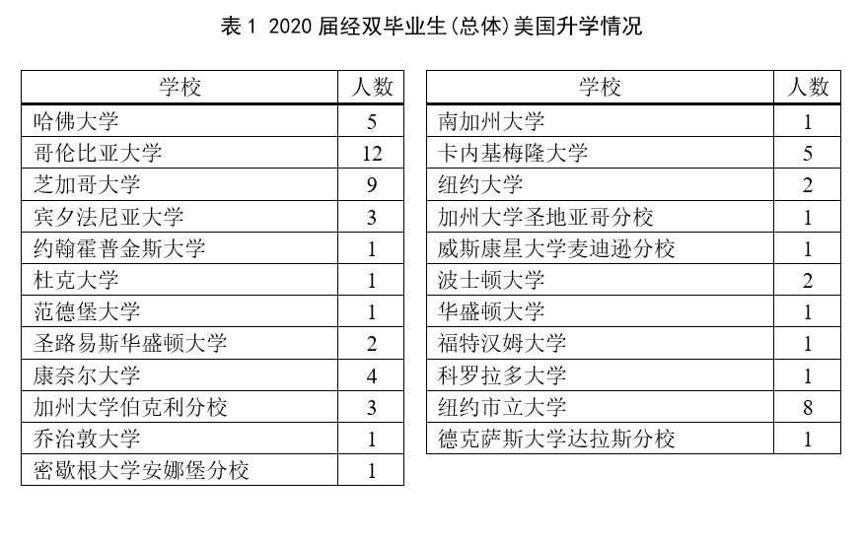

2.4.2.2 英国升学情况统计
共17名毕业生去英国继续学习，具体情况如下表所示。
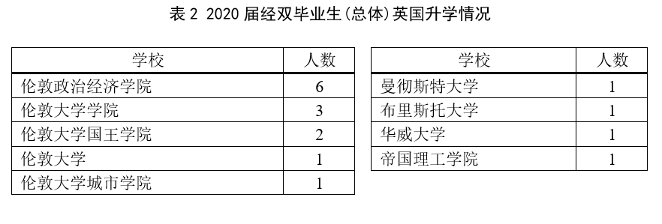

三、工作情况统计

3.1工作行业统计
在502名填写毕业去向的毕业生中，共有59名同学选择工作。其中，有26名同学从事与经济、金融及管理有关的行业，有33名同学从事其他行业。
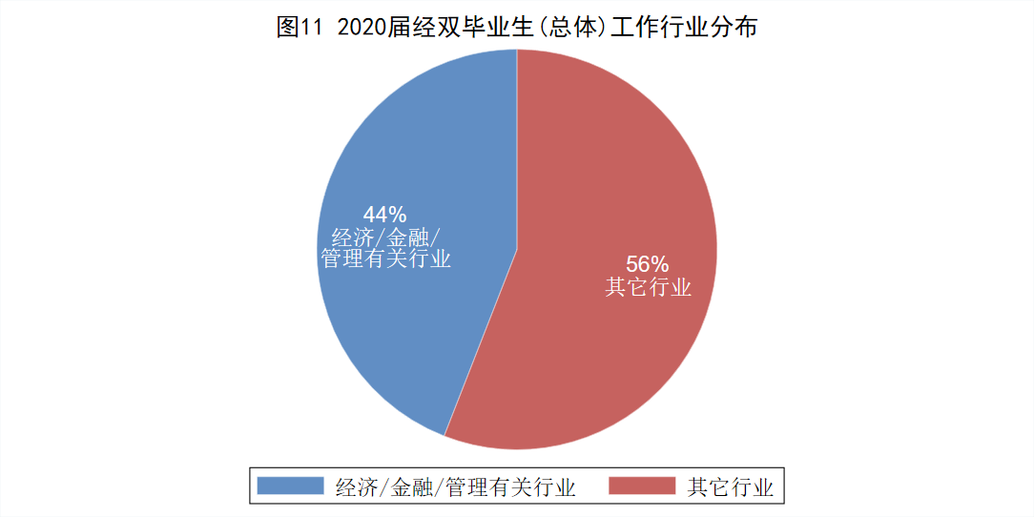
选择工作的59名毕业生中，26名就业与经济、金融及管理有关，他们的工作单位情况如下表所示。
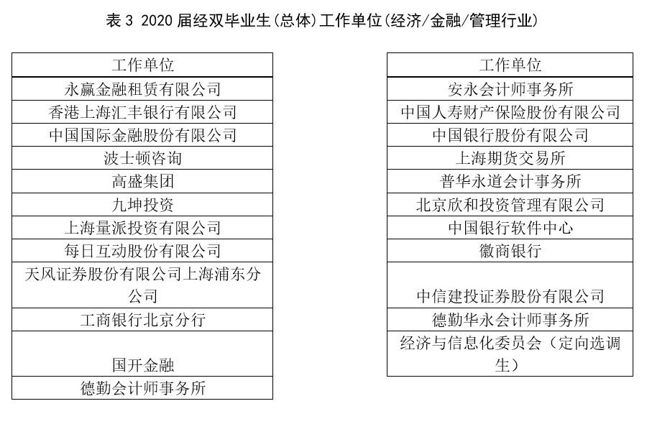

3.2工作反映情况统计
在选择工作的59名同学中，有14名同学认为修读经济学双学位对于本次就业帮助很大，有36名同学认为修读经济学双学位对本次就业有帮助，6名同学认为修读经济学双学位对本次就业没帮助，还有3名同学未进行填写。
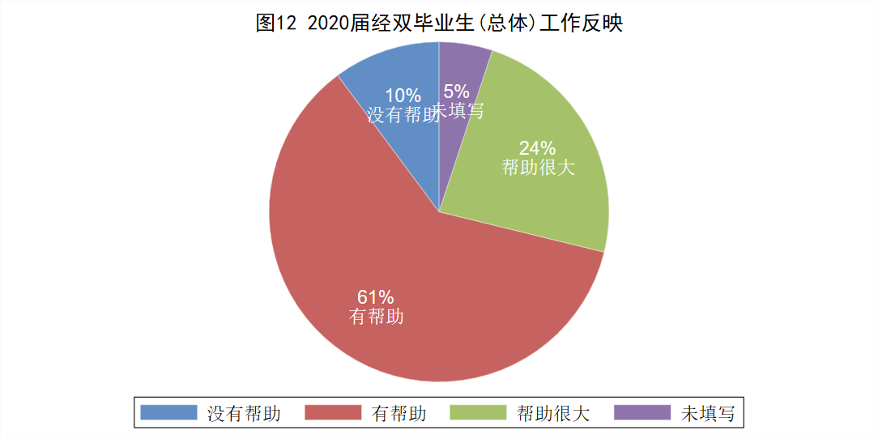
在从事经济金融和管理类相关行业的26名同学中，有10名同学认为修读经济学双学位对本次就业帮助很大，有14名同学认为修读经济学双学位对本次就业有帮助，还有2名同学未进行填写。
